STORIA IN GIARDINO
FIRENZE: Giardino Torre del Gallo | Progetto e Testo di Mariachiara Pozzana
PIACENZA: Villa Bellaria | Progetto di Anna Scaravella, Testo di Paolo Compostrini, Foto di Dario Fusaro

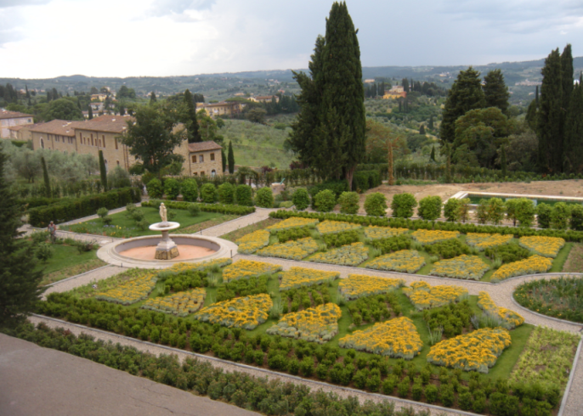

COMO: Sospeso tra lago e cielo | Progetto, testo e foto di Giusi Rabotti
CATANIA: Giardino Arcidiacono | Progetto, e testo di Francesco Borgese. Foto di Michele Torrisi

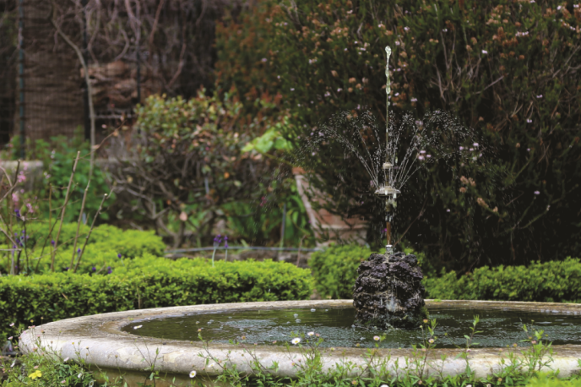

GIARDINO PER L'ACQUA
PANTELLERIA: Giardino con vele | Progetto e Testo di Paola Goggioli - I Rosmarini. Foto di Manuela Cerri
GIARDINO CONTEMPORANEO
BRESCIA: Natura & Design | Progetto di Stefano Filippini - SF Landscape Architecture
ASCOLI PICENO: Oasi con panorama | Progetto, testo e foto di Luigina Giordani

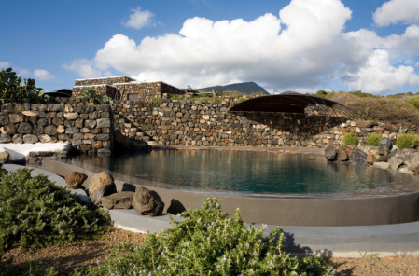

PANTELLERIA: Il Giardino delle Palme | Progetto e Testo di Giuseppe Parrinello. Foto di Manuela Cerri
CATANIA: Giardino di Casa BP | Progetto e testo di Angelo Vecchio - SCAU Studio srl. Foto di Moreno Maggi

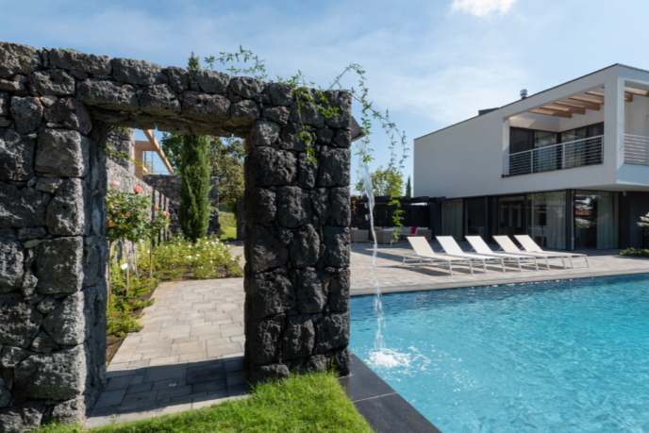

RAGUSA: Giardino ECS | Progetto e Testo di BB Architettura del Paesaggio
RICCIONE: Holiday Garden | Progetto, testo e foto di Filippo Piva e Cristian Guidi - Studio PAMPA

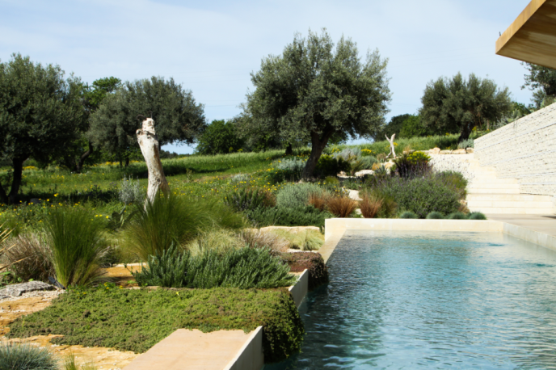

COUNTRY GARDEN
BRESCIA: Garden Lake. Giardino verde acqua | Progetto e testo di LineeVerdi
NONANTOLA: Parco di campagna | Progetto e testo di Andrea Di Paolo

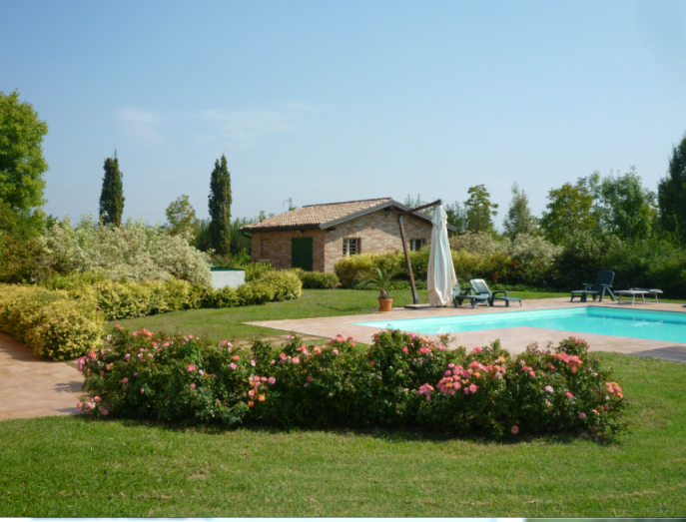

URBINO: Lessico raffinato | Progetto e testo di Landesign. Foto di Wilson Santinelli
NOTO: Country House Villadorata | Progetto e testo di Francesca Neonato PN Studio. Foto di Mattia Aquila

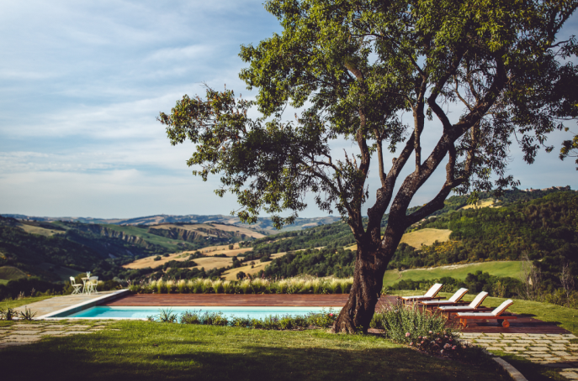

GIARDINO PER IL TURISMO
BERGAMO: Relais San Virgilio | Progetto e testo di Katuscia Ratto. Foto di Stefano Borghesi
ERACLEA MARE: Corte Paradiso | Progetto e testo di TERRADICE - Atelie del Paesaggio
MODICA: Sogno Siciliano | Progetto e testo di Anja Werner

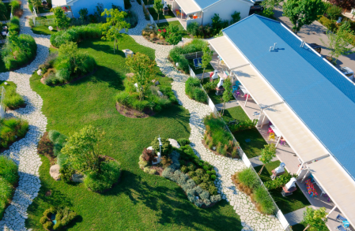

SIRACUSA: Donna Coraly Resort | Progetto e testo di Manuela Schioppa Salvadego Molin Ugoni
FERMO: L'Officina del Sole | Progetto e testo di Alberto Minelli e Ilaria Pasini
RAGUSA: Bagli della Sorgente | Progetto e testo di Studio 'dragora - Federica Crnjar e Silvia Invernizzi

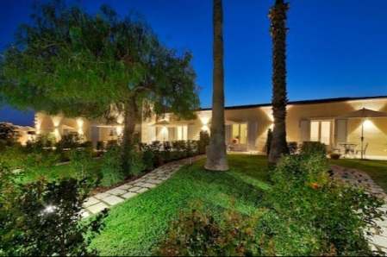

BRESCIA: Le Campagnole | Progetto e testo di Giovanni Ricca
CATANIA: Villa Garufi | Progetto e testo di Andrea Caporali e Roberta Andaloro. Foto di Loriana Scalisi

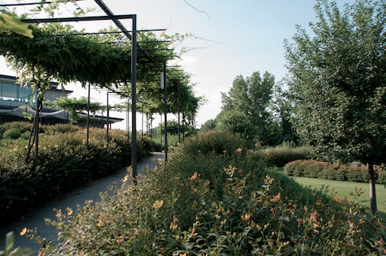

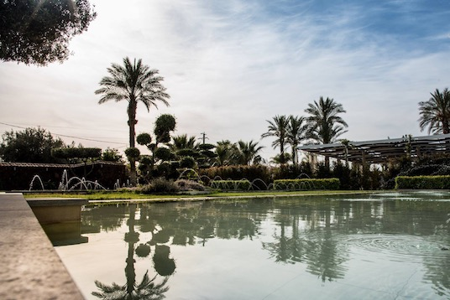

MONFERRATO: Glass House | Progetto di Emanuele Bortolotti e Paolo Palmulli - AG&P greenscape. Testo di Pierpaolo Tagliola. Foro di Alberto Ferrero
LECCE: Marinelli Relax | Progetto e testo di Patrizia Scarlino, Franco Leva e Francesco Tarantino

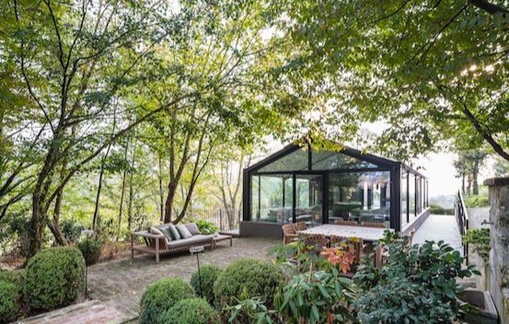

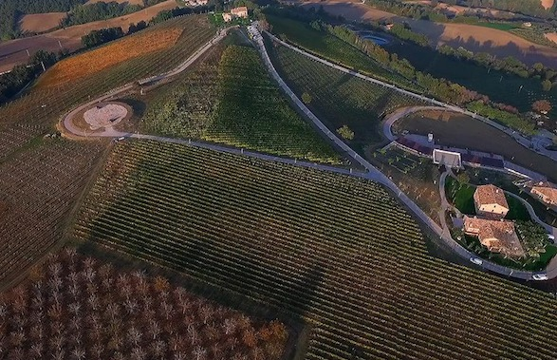

WINE GARDEN
MINERVINO MURGE: Morasinsi. Linee curve e serpeggianti | Progetto del paesaggio e testo di Sabine Geier
GIARDINO NEL CIELO
GENOVA: Oasi Mediterranea | Progetto architettonico di Nicoletta Rossi. Progetto del Paesaggio, testo e foto di Angela Gambardella
MILANO: Micro paesaggio | Progetto e testo di Cristina Mazzucchelli. Foto di Matteo Carassale

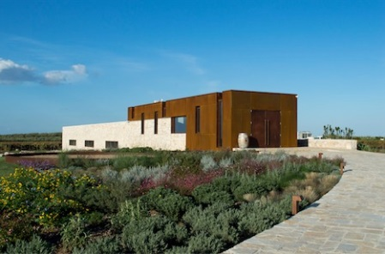

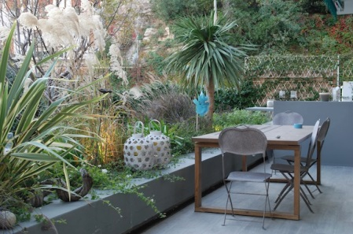

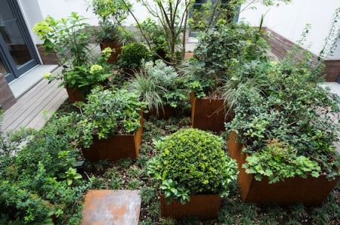

MILANO: Stanze verdi sul tetto | Progetto di Emanuele Bortolotti e Paolo Palmulli AG&P greenscape. Foto di Alberto Ferrero
TORINO: Nastro di natura | Progetto di Studio Essebi Architetti. Testo di Jan Louise Pizzinato. Foto di Andrea Ferrero
MILANO: Giungla sospesa | Progetto, testo e foto di Verde Officina

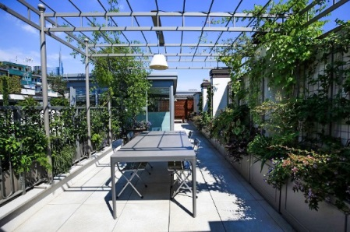

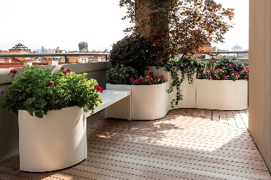

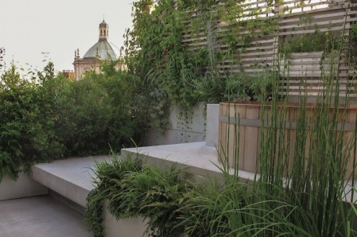

HEALING GARDEN
ROMA: Therapeutic Garden | Progetto di ReLab - Studies for Urban ReEvolution e Fondazione Policlinico U.A. Gemelli - IRCCS. Testo di Simona Totaforti
MILANO: Giardino del Sole e della Luna | Progetto di Lucia Torielli e Nicoletta Toffano. Testo di Antonella Andretta

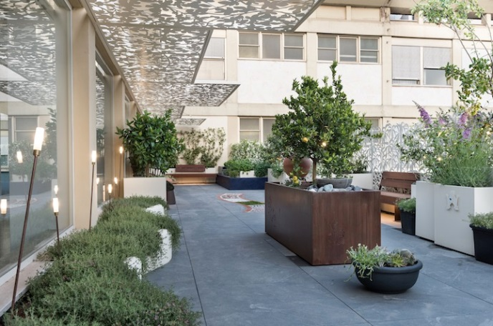

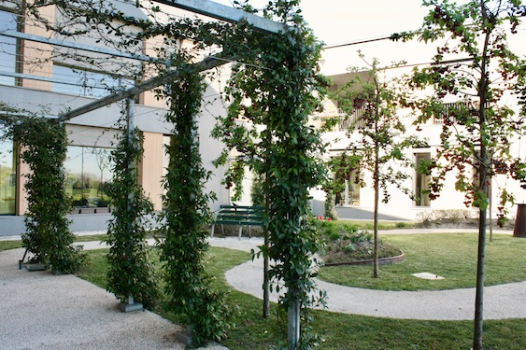

E MOLTO ALTRO ANCORA...

